Actividades Sugeridas
OBJETIVO DE APRENDIZAJE OA_1 | DESCRIPCIÓN DE LA ACTIVIDADES
Mostrar que comprenden la adición y la sustracción de números enteros:  > Representando los números enteros en la recta numérica.  >Representándolas de manera concreta, pictórica y simbólica.  > Dándole significado a los símbolos + y – según el contexto (por ejemplo: un movimiento en una dirección seguido de un movimiento equivalente en la posición opuesta no representa ningún cambio de posición).  > Resolviendo problemas en contextos cotidianos.  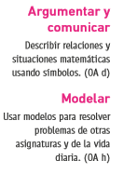 | 1.  Los estudiantes:  > Describen situaciones en las cuales se utilizan números enteros negativos; por ejemplo: temperaturas, pisos de los estacionamientos subterráneos, tableros de ascensor que indican los pisos, cuentas corrientes, niveles sobre y debajo el nivel del mar, superávit-déficit, etc.  > Leen e identifican situaciones que representan números enteros; por ejemplo: “El clima polar se manifiesta en el territorio antártico chileno. Las precipitaciones acuosas son escasas, no así las sólidas (nieve). En la Base O’Higgins, durante el mes de enero, se registran 0 °C y en julio, -12 °C”. - Marcan las temperaturas del texto anterior e identifican el signo. - Interpretan estos valores en términos de la sensación térmica.  > Identifican el término “negativo” como opuesto a “positivo”. Completan la siguiente tabla:  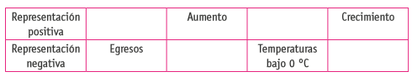  > Crean juegos con puntos a favor o en contra. Por ejemplo: participan en un juego de lanzar un dado repetidas veces: cada vez que salga un número mayor que 4, ganan un punto y anotan +1; cada vez que salga un número menor o igual a 4, pierden un punto y anotan -1. Gana el primero que complete 5 puntos (+5).  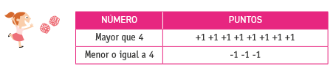  > Presentan imágenes que tengan mediciones con números negativos; por ejemplo: termómetros, clavados en piscinas olímpicas, niveles de minas subterráneas o de la tierra, entre otras. Explican con sus palabras por qué sería un número entero y qué significa en dicho contexto.  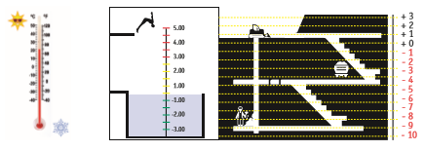  > Relacionan una situación de la vida cotidiana con medidas que se escriben con números negativos. Una forma de desarrollar la actividad es la siguiente: unir cada oración con su representación numérica.  - Superávit de 100 mL de lluvia. 450  - 450m bajo el nivel del mar. 18  - Temperatura de 18 °C bajo cero. -450  - Déficit de 100 mL de lluvia. 100  - Temperatura de 18 °C. -100  - Altura de 450 m sobre el nivel del mar. -18  Ciencias Naturales OA 12 de 7° básico. R.

